2011年全国初中学生化学素质和实验能力竞赛复赛试题
试题说明：1.本试卷共8页，满分100分。（附加题供选用）
2.可能用到的相对原子质量：
H:1 C:12 N:14 O:16 Na:23 Mg:24 S:32 Cl:35.5 K:39 Ca:40 Fe:56 Cu:64 Zn:65 Ag:108
3.考试时间：2小时
一、选择题(本题包括15个小题，每小题2分，共30分。每小题有1个或2个选项符合题意。若有两个答案的错1个不得分，漏选1个扣1分。请将答案填在下表相应题号的空格内。）
1．联合国决定2011年为“国际化学年”，以纪念化学所取得的成就以及对人类文明的贡献为宗旨。下列提法不符合其宗旨的是 （ ）
A．化学是一门创造新物质的科学，是自然科学中创造新物质最多的科学领域
B．普及化学知识，宣传化学贡献，提高公众科学素质
C．让公众更多地了解化学为满足社会需求所作出的贡献，鼓励人们尤其是青少年学习化学的兴趣，激发他们创造未来化学的热情
D．推广食用不含任何化学物质的绿色食品
2．关于天然气的下列叙述中不正确的是 ( )
A．天然气和沼气的主要成分都是甲烷
B．液化石油气灶具改为天然气作燃料，燃烧时应减小进空气量或增大进天然气量
C．天然气与空气混合点燃，不会发生爆炸
D．与煤炭相比，天然气燃烧产生的废气中，SO₂等污染物较少
3．三甲基一氯硅[(CH₃)₃SiCl]是一种生产有机硅化合物的原料，遇明火或氧化剂会引起爆炸，在空气中燃烧生成一氧化碳、二氧化碳、二氧化硅和氯化氢，与水接触可产生雾状盐酸。则下列说法错误的是（ ）
A．保存三甲基一氯硅时应密封防水
B．扑灭三甲基一氯硅引发的着火，应使用二氧化碳、干粉灭火剂，并用弱碱性水处理
C．三甲基一氯硅水溶液pH一定小于7
D．三甲基一氯硅由碳、氢、硅、氯四个原子构成
4．根据“绿色化学”的思想，某化学家设计了下列化学反应步骤：
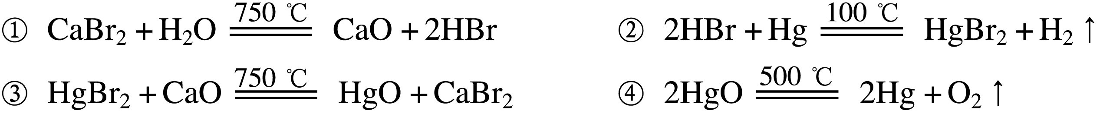
该方案的主要目的是为了制备 （ ）
A．HBr B．CaO C．H₂ D. Hg
5．新型纳米材料MFe₂O_{x} (3＜x＜4)中M表示+2价的金属元素，在反应中化合价不发生变化。常温下，MFe₂O_{x}能使工业废气中的SO₂转化为S，流程如下：
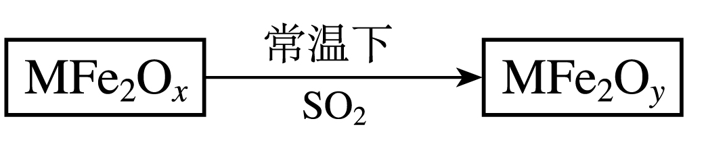
则下列判断正确的是 （ ）
A．MFe₂O_{x}是还原剂 B．SO₂是该反应的催化剂
C．x＜y D．SO₂发生了分解反应
6．核电荷数小于18的某元素X，其原子的电子层数为n，最外层电子数为2n+1，原子核内质子数为2n²-1。下列有关X的说法错误的是 （ ）
A．X能形成化学式为X(OH)₃的物质
B．X可能形成化学式为KXO₃的物质
C．X原子的最外层电子数一定比核电荷数少10
D．X可能形成化学式为KX的物质
7．科学家对石墨进行处理使得石墨片的厚度逐渐变薄，最终获得目前已知的最薄的材料——石墨烯（如右图）。石墨烯作为电导体，它和铜有着一样出色的导电性；作为热导体，它比目前任何其他材料的导热效果都好。下列关于石墨烯的说法正确的是 （ ）
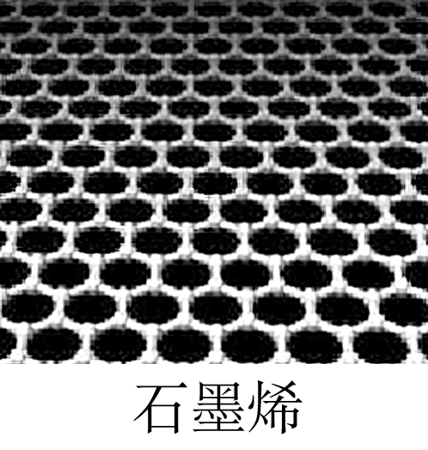
A．石墨烯是一种新型的纳米化合物
B．石墨烯与C₆₀互为同素异形体
C．石墨烯与有机物烯烃一样，是一种有机化合物
D．石墨制取石墨烯的过程是化合反应
8．已知下列物质的名称分别是
名称 | 硫代硫酸钠 | 多硫化钙 | 过氧化钡 | 超氧化钾
化学式 | Na₂S₂O₃ | CaS_{x} | BaO₂ | KO₂
根据上述命名规律回答：K₂CS₃应命名为 ( )
A．三硫代碳酸钾 B．多硫碳酸钾 C．过硫碳酸钾 D．超硫碳酸钾
9．工业品盐酸中因含有Fe^{3＋}而带黄色，若某工业品盐酸中的H＋和Cl－的个数比为91:94，则该盐酸中Fe^{3＋}和Cl－的个数比为 ( )
A．1:1 B．1:3 C．91:94 D．1:94
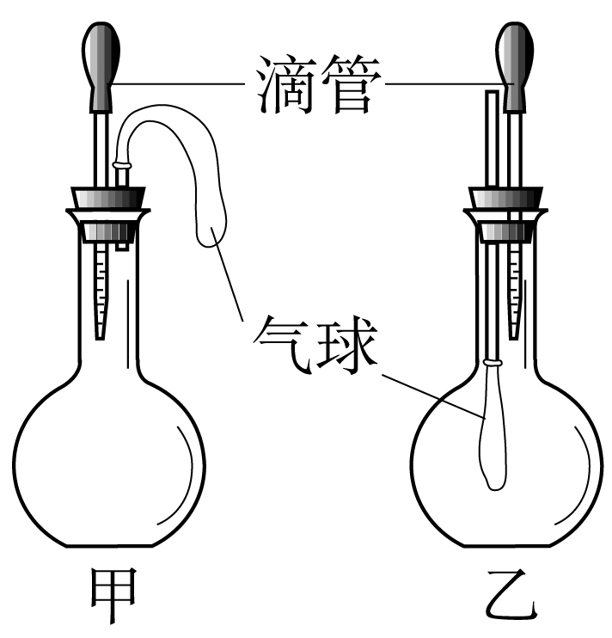
10．如右图所示的甲、乙两个装置中，胶头滴管中吸入某种液体，平底烧瓶中充入(或放入)另一种物质，挤压胶头滴管加入液体，一段时间后两装置中的气球都明显胀大(忽略液体体积对气球体积的影响)。则滴管和烧瓶中所用试剂可能是 （ ）
 | 甲 | 乙
A | 稀硫酸和铜片 | 水和 CO₂
B | 双氧水和MnO₂ | NaOH溶液和CO₂
C | Na₂CO₃溶液和稀硫酸 | NaOH溶液和SO₂
D | H₂O和NH₃ | 硝酸银溶液和HCl

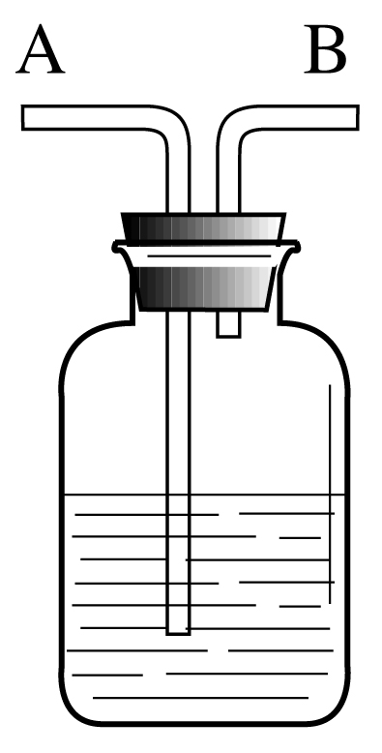
11．右图所示装置有洗气、储气等用途。在医院给病人输氧气时，也利用了类似的装置，并在装置中盛放大约半瓶蒸馏水。以下说法不正确的是( )
A．导管B连接供给氧气的钢瓶
B．导管B连接病人吸氧气的塑胶管
C．该装置可用来观察输出氧气的速度
D．该装置可用来调节输出氧气的速度
12．由C、H两种元素组成的化合物叫烃，碳原子数在4及以下的烃在常温常压下通常为气体。常温常压时，烃C₂H₄和另一种烃组成的混合气体中碳元素的质量分数为87％，则混入的烃可能是( )
A．CH₄ B．C₂H₂ C．C₂H₆ D．C₈H₈

13．喜树中含有一种被称为喜树碱的生物碱，这种碱的相对分子质量在300～400之间，实验分析得知其元素组成为：C占69.0％、O占18.4％，且O含量为H的4倍，其余为N，则一个喜树碱分子中含有的原子总数为 ( )
A．42 B．43 C．44 D．45
14．已知t℃时，盐M（不含结晶水，相对分子质量为126）的溶解度为S克。在一定量的M的水溶液中加入a g M后，恰好为t℃时的饱和溶液。若用M·7H₂O代替M，欲使原溶液在t℃时恰好饱和，则需加入M·7H₂O的质量（克）为 （ ）
15．下列从原料及有关试剂分别制取相应的最终产物的设计中，理论上正确、操作上可行、经济上合理的是 ( )
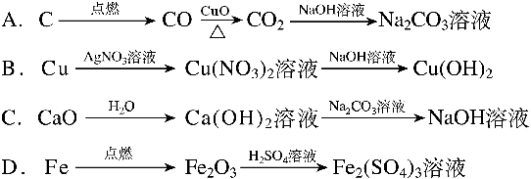

得分 | 评卷人
二、填空题（本题包括10个小题，共40分）

16．（6分）水是生命之源，与生活生产关系密切。保护水环境、珍爱水资源，是每个公民应尽的责任和义务。
（1）为了防止水的污染，下列做法有利于保护水资源的是 （填编号）。①抑制水中所有动、植物的生长；②不任意排放工业废水；③大量使用化肥农药；④生活污水经过净化处理后再排放。
天然水中含有许多杂质，自来水生产过程中，常用过滤的方法除去水中悬浮的杂质，同时还必须进行消毒。ClO₂是一种新型的自来水消毒剂，工业上用Cl₂ 与NaClO₂制取ClO₂。请配平下列化学方程式：
□ Cl₂ + □ NaClO₂ == 2 NaCl + □ClO₂
（2）在化学实验和科学研究中，水也是一种常用的试剂。水分子在特定条件下容易得到一个H＋，形成水合氢离子（H₃O＋）。下列对上述过程的描述不合理的是 （填序号）。
A．氧元素发生了改变 B．微粒的组成发生了改变
C．微粒的化学性质发生了改变 D．与水分子比水合离子的电子数发生了改变
研究人员最近发现，在一定的实验条件下，给水施加一个弱电场，在常温、常压下，水可以结成冰，称为“热冰”。“热冰”有许多实用价值，如开发新药、用于纳米打印机等，还可能用来 （填写序号）
A．代替干冰 B．防止冰川熔化 C．在室温下制作冰雕 D．建室温溜冰场

（3）医药上可用石膏来固定骨折部位。石膏有熟石膏(CaSO₄·H₂O，一种白色粉末)和生石膏(CaSO₄·2H₂O，一种坚硬的固体)两种，固定骨折的石膏是 (填化学式)。固定时发生反应的化学方程式 。
17．（3分）CO与PdCl₂反应产生黑色金属钯粉末（反应中有水参加），用此来检测CO对环境的污染情况，此反应的化学方程式为： ，反应中CO具有 性。
18．（4分）某金属A的氯化物溶液200 g，溶质质量分数为5.55%。向其中加入AgNO₃溶液至不再产生沉淀为止，过滤干燥得沉淀的质量为28.7 g。该金属的相对原子质量为__________。可确定A为______元素，其氯化物的化学式为_____________。
19．（5分）氧化铜(黑色)、氧化亚铜（红色）都可用作玻璃或瓷器着色剂，在高温下4 CuO 2 Cu₂O + O₂↑。用木炭还原CuO除了发生：2 CuO + C2 Cu + CO₂↑的反应外，还可发生其他反应，请写出木炭与氧化铜发生的其他反应的化学方程式 。
Cu₂O在酸性溶液中不稳定，可发生自身氧化还原反应生成Cu²⁺和Cu。简述如何用最简便的实验方法来检验CuO经木炭还原所得到的红色物质中是否含有Cu₂O：
。
20．（5分）根据下表中溶解度（20℃）：
溶质 | CaSO₄•2H₂O | CaCO₃ | BaSO₄
溶解度 g / 100gH₂O | 0.201 | 0.0065 | 0.00017
为确认CaCO₃溶解度小于CaSO₄•2H₂O，做以下实验：
CaSO₄•2H₂O（固）和Na₂CO₃溶液混合、搅拌、过滤并用蒸馏水洗涤沉淀。取少量滤液用HCl溶液酸化后再加BaCl₂得BaSO₄沉淀，溶液中SO可能源于：
- ；
- 。
取少量经水洗涤的沉淀，和盐酸反应逸出的气体能使澄清Ca(OH)₂变混浊，发生了上述两个可能中的哪个反应，写出该反应的化学方程式： 。
21．（3分）已知KNO₃、Cu(NO₃)₂、AgNO₃三种硝酸盐热分解化学方程式如下：① 2 KNO₃ 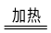2 KNO₂ + O₂↑；②2 Cu(NO₃)₂ 2 CuO + 4 NO₂↑ + O₂↑；③ 2 AgNO₃ 2 Ag + 2 NO₂↑ + O₂↑；又知NO₂与O₂在水中反应的化学方程式如下：④ 4 NO₂ + O₂ + 2 H₂O == 4 HNO₃
某固体可能由上述三种硝酸盐中的一种或几种组成。取适量该固体充分加热，得到一定量的气体，将这些气体通入水中，结果全部被吸收，没有剩余，回答：
（1）若该固体是纯净物，指出是哪种盐，为什么？
。
（2）该固体不可能是混合物，为什么？
。
22．（6分）钨是熔点最高的金属，是重要的战略物资，广泛用于钢铁工业、电真空照明材料等方面。钨在自然界主要以钨（+6价）酸盐的形式存在。有开采价值的钨矿石是白钨矿和黑钨矿。黑钨矿的主要成分是铁和锰的钨酸盐，化学式常写成FeWO₄、MnWO₄。黑钨矿传统冶炼工艺的第一阶段是碱熔法（如下图，已知钨酸是一种难溶性强酸、对热不稳定）。
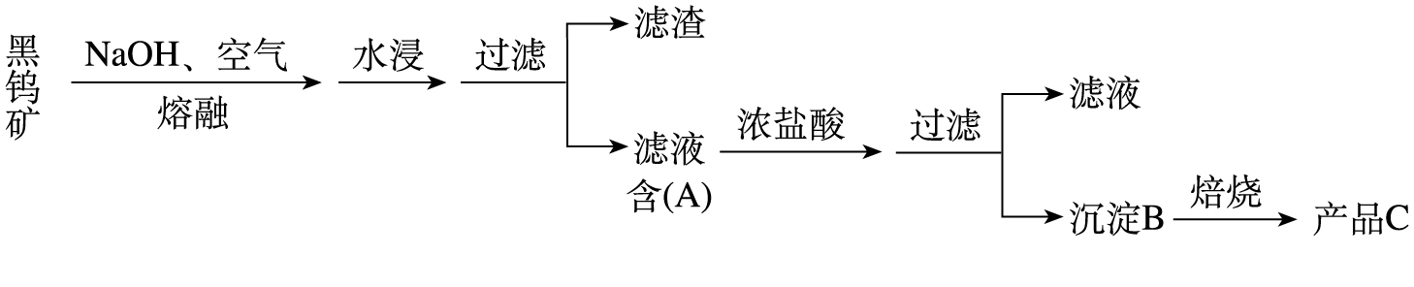
其中A、B、C都是钨的化合物。
（1）写出A的化学式：A ；写出生成B的化学方程式： ；由产品C得到高纯度的钨，应该用H₂作还原剂，写出用H₂还原三氧化钨的化学方程式：
。
（2）目前，冶炼拉制钨丝的金属钨，都用组成为非整比的钨氧化物为原料，这种氧化钨中存在五价和六价两种价态的钨。试确定组成为WO_{2.9}的氧化钨中这两种价态的钨原子数之比等于 。
23．（4分）潜水员下潜10 m，所受压强约为2×10⁵Pa（p_{大气压}＋p_{水柱压}），下潜20 m，约为3×10⁵Pa。已知某温度时，He、N₂、O₂在1 mL水中溶解体积依次为：0.008 mL、0.013 mL、0.025 mL。又知，压强不很大时，气体溶解于水的体积几为定值。如N₂的压强分别为1×10⁵Pa、2×10⁵Pa、3×10⁵Pa时，在1 mL水中溶解体积均为0.013 mL。
（1）为什么供潜水员呼吸的是He和 O₂的混合气体？（设气体在血液中溶解体积和水中的相近） 。
（2）为什么潜水员上浮速度不能快？
。
24．（4分）分别用（20℃）饱和NaOH溶液、饱和KOH溶液和等质量、等质量分数的 FeCl₃溶液反应得Fe(OH)₃沉淀：Fe³⁺ +3OH⁻== Fe(OH)₃↓
实验中发现，Fe(OH)₃完全沉淀时，所需饱和NaOH溶液的质量少于饱和KOH溶液，为什么？（20℃时，NaOH、KOH溶解度分别为109克，112克）
。
三、实验题(本题包括4个小题，共20分)
25．（5分）某同学将一小包铜粉和锌粉的混合物放入一定量的硝酸银溶液中，使其充分反应后过滤，得到固体和蓝色滤液，并对滤液的组成进行探究。
（1）锌和硝酸银溶液反应的化学方程式是 。
（2）同学们对滤液中所含的溶质做出多种猜想，其中有两种猜想可能成立，这两种猜想是：①溶质为 ；②溶质为 。
（3）请你设计两种实验方案来验证以上猜想。
方案 | 实验操作 | 实验现象 | 结 论
方案一 |  |  | 猜想①成立
方案二 |  |  | 猜想②成立
26．（6分）亚硝酸钠是实验室常用的试剂，实验室一般用亚硝酸钠溶液与氯化铵溶液反应来制取N₂。N₂的化学性质十分稳定，但在一定条件下能与H₂部分化合生成NH₃。下图为制取少量NH₃的装置（制取H₂的装置已略去）：
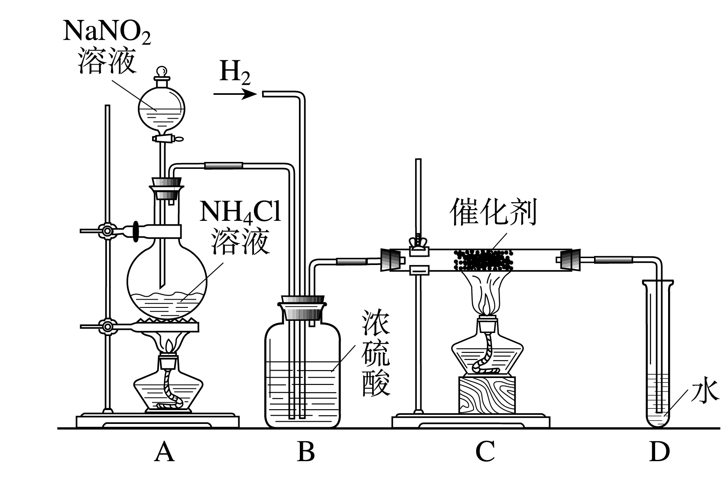
（1）C装置的硬质试管中发生反应的化学方程式为_______________________________。
（2）反应时N₂和H₂的最佳质量比是__________。如果按此比例进行反应，反应时，D中导管口是否会逸出气泡？（已知NH₃极易溶于水），说明逸出气泡的原因：_______________________________________________________________________________________。
（3）B中浓硫酸的作用是 。
（4）用实验方法证明确实有NH₃生成： _______________________________________。
27．（9分）某学习小组用如右图所示装置测定锌铜合金中锌、铜的质量分数。
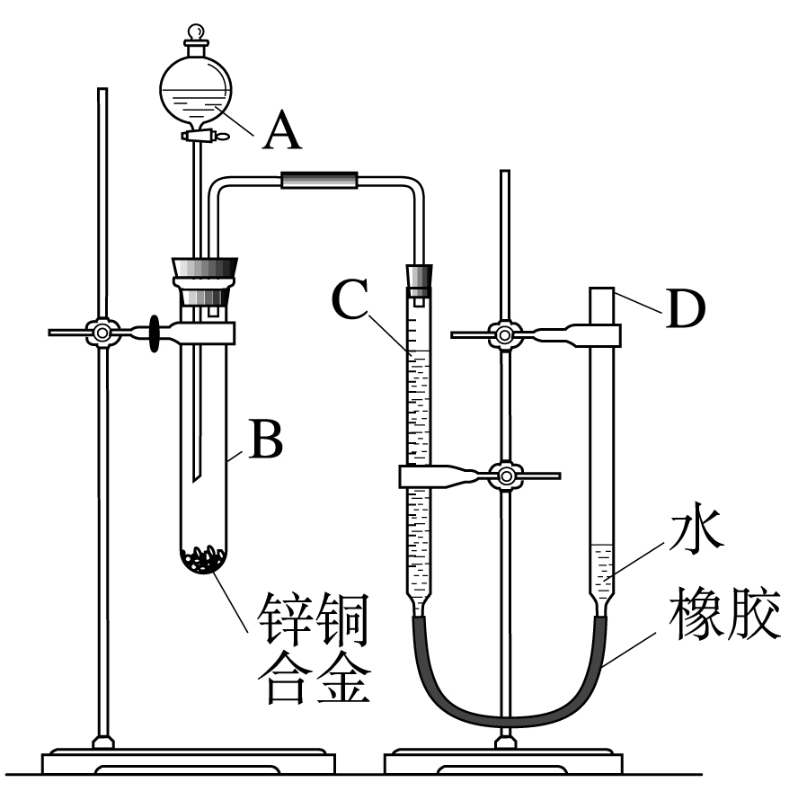
（1）实验前，先将锌铜合金在稀酸中浸泡片刻，其目的是：
；
（2）实验操作步骤有：检查气密性，将药品和水装入各仪器中，连接好装置后，再进行的操作还有：①记录C的液面位置；②将B中剩余固体过滤，洗涤，干燥，称重；③待B中不再有气体产生并恢复至室温后，记录C的液面位置；④由A向B滴加足量试剂；⑤检查气密性。上述再进行的操作的顺序是 （填序号）；记录C的液面位置时，除视线平视外，还应 ；
（3）B中发生反应的化学方程式为 ；
（4）若实验用锌铜合金的质量为a g，与酸充分反应后，测得氢气体积为V L，为求出合金中锌、铜的质量分数，还缺少的一个数据是 ；
A．反应前加入稀酸的体积 B．反应前加入稀酸的质量分数
C．实验前反应装置中空气的体积 D．实验条件下氢气的密度
（5）若实验用锌铜合金的质量为a g，与酸充分反应后，B中剩余固体的质量为b g，则锌的质量分数为 ；
（6）实验过程中，若未洗涤过滤所得的不溶物，则测得锌的质量分数将 （填“偏大”“偏小”或“不受影响”）。
四、计算题(本题包括2个小题，共10分)
28．（4分）金属单质A和非金属单质B可生成化合物A₂B，反应的化学方程式为2A＋BA₂B 。某校一课外小组的甲、乙、丙三个学生分别在实验室内做该实验，充分反应时，所用A和B的质量a和b各不相同，但总质量相等，都是8.0 g。有关实验数据记录如下。试求丙学生实验中a∶b的值可能是多少？
 | A的用量 | B的用量 | A₂B的质量
甲 | 7.0 g | 1.0 g | 5.0 g
乙 | 4.0 g | 4.0 g | 5.0 g
丙 | a g | b g | 3.0 g

29．（6分）自然界存在着一种白云石的矿石，其化学式是xCaCO₃·yMgCO₃。（其中x、y为最小正整数比）。以它为原料，可制取耐火材料等。
（1）称取2.76 g白云石，加热到质量不再变化，冷却到室温，再称量固体质量为1.44 g。试通过计算写出白云石的化学式。

（2）若再称取2.76 g白云石，研碎后与过量炭粉混合，放在特定仪器中隔绝空气强热一段时间后，测得白云石分解率为a（设白云石CaCO₃、MgCO₃同比分解），生成V L一氧化碳（密度为：1.25 g / L）。（已知CaO + 3 CCaC₂ + CO；2 MgO + 5 C Mg₂C₃ + 2 CO）
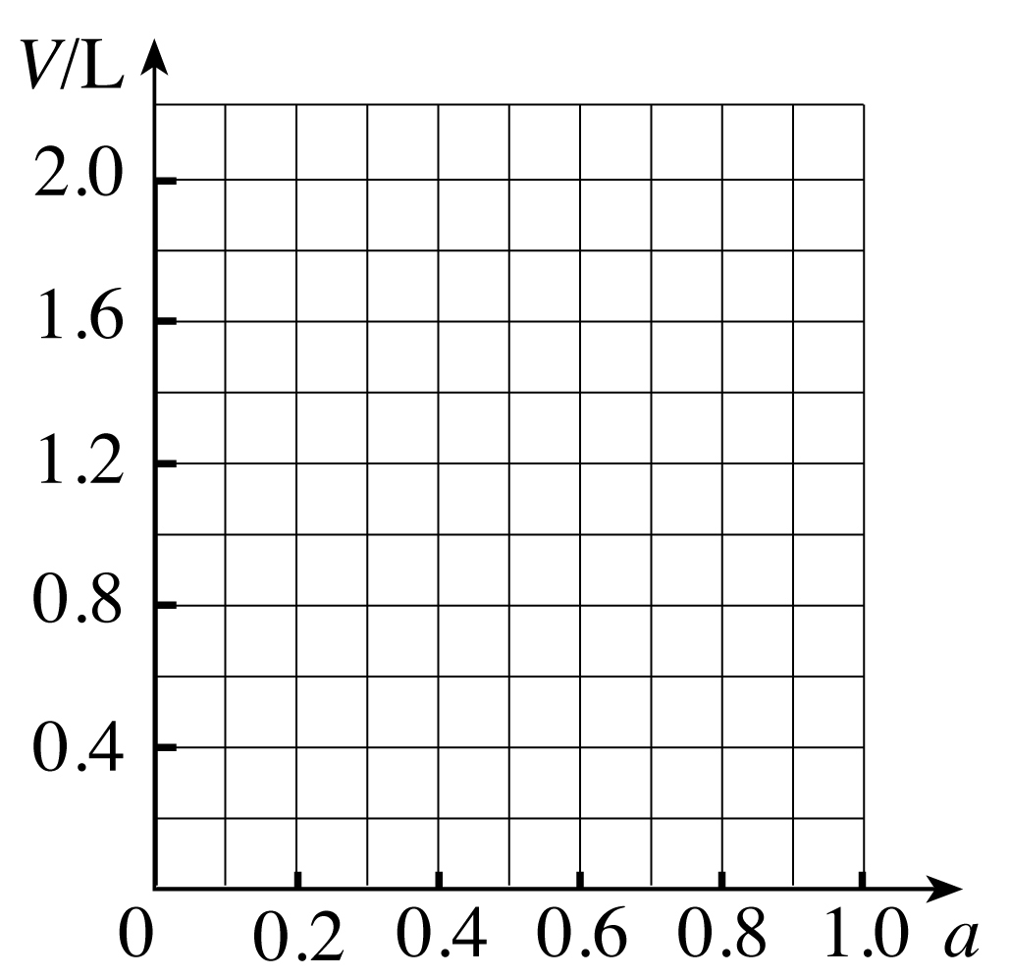
①试计算V为多少L？（用a代数式表示）。

②请在右图中画出V和a的关系图。
附加题（10分）：
社会实践活动中，课外兴趣小组对某钢铁厂的铁矿石样品和钢样进行实验、分析、计算，
了解了该钢铁厂生产原料、产品的相关信息。下面请你根据他们的实验帮助计算回答：
取该厂的某钢样粉末28.36 g（假设只含Fe和C），在氧气流中充分反应，将产生的气体通入足量的澄清石灰水中，得到3 g白色沉淀。
（1）计算此钢样粉末中铁和碳的质量之比。

（2）再取三份不同质量的钢样粉末分别加到50 g质量分数相同的硫酸中，充分反应后，测得的实验数据如下表所示：（标准状况下，2 g H₂的体积为22.4 L）

实验序号 | Ⅰ | Ⅱ | Ⅲ
加入钢样粉末的质量 / g | 2.836 | 5.672 | 8.508
生成气体的体积（标准状况）/ L | 1.12 | 2.24 | 2.80
请根据表中数据计算硫酸中H₂SO₄的质量分数。

（3）若在实验Ⅱ中继续加入m g钢样粉末，计算反应结束后剩余的固体质量为多少? （用含m的代数式表示）

2011年全国初中学生化学素质和实验能力竞赛复赛试题参考答案
一、选择题：
题号 | 1 | 2 | 3 | 4 | 5 | 6 | 7 | 8
答案 | D | C | D | C | AC | AC | B | A
题号 | 9 | 10 | 11 | 12 | 13 | 14 | 15
答案 | D | BC | AD | B | A | C | C
二、填空题：（其他合理答案同样给分）
16．（6分）
（1）②④（1分）； 1 Cl₂ + 2 NaClO₂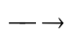2 NaCl + 2 ClO₂ （1分）
（2）AD（1分）； CD（1分）
（3） CaSO₄·H₂O（1分）； 2 CaSO₄·H₂O + 3 H₂O2 CaSO₄·2H₂O（1分）
17．（3分）
CO + PdCl₂ + H₂O == 2 HCl + Pd↓+ CO₂（2分）； 还原（1分）。
18．（4分）
相对原子质量为40（1分）；A为钙元素（1分）；化学式为CaCl₂。（2分）
19．（5分）4 CuO + C 2 Cu₂O + CO₂↑ CuO + C Cu + CO↑ 2 CuO + C Cu₂O + CO↑（答1个方程式1分、答2个方程式共3分）
取少量还原得到的红色物质，滴加稀硫酸（1分）；溶液变蓝说明有Cu₂O，不变蓝说明没有Cu₂O（1分）。
20．（5分）
① 硫酸钙微溶产生少量的硫酸根离子（1分）；
② 生成物硫酸钠产生的硫酸根离子。 （2分）
CaSO₄ + Na₂CO₃ == CaCO₃ + Na₂SO₄（2分）
21．（3分）
（1）Cu(NO₃)₂；分解所得NO₂、O₂系数之比为4 : 1，通入水中发生反应：4 NO₂ + O₂ + 2 H₂O == 4 HNO₃，全部吸收。（2分）
（2）没有这种组成。由（1）可知，只有当NO₂、O₂系数之比为4 : 1时才可能被完全吸收，若为混合物，则不可能出现4 : 1的情况（1分）。
22．（6分）
（1） Na₂WO₄（1分）； Na₂WO₄ + 2 HCl == H₂WO₄↓ + 2 NaCl（2分），WO₃ + 3 H₂ W + 3 H₂O（1分）
（2）1 : 4（2分）
23．（4分）
He的溶解体积小于N₂（2分）
上浮，气压下降，原先溶于血液中的气体将逸出，快速上浮，气压下降快，逸出气体多而堵塞血管（2分）
24．（4分）
NaOH相对分子质量（40）是KOH（57）的约70 %（1分）；
溶解度NaOH却是KOH的约97 %（1分）
等质量饱和溶液中Na＋、OH－微粒数比K＋、OH－多了许多，所以用量少。（2分）
三、实验题：
25．（5分）
（1）Zn + 2AgNO₃=== Zn (NO₃)₂ +2Ag （1分）
（2）① 硝酸锌和硝酸铜（1分） ② 硝酸锌、硝酸铜和硝酸银（1分）
（3）（每个方案1分）
实验操作 | 实验现象 | 结论
方案一：取少量滤液于试管中，在滤液中插入一根铜丝(或铜片) | 如果铜丝表面无变化  或如果铜丝表面有银白色固体析出 | 证明猜想①成立  或证明猜想②成立
方案二：取少量滤液于试管中，滴加几滴稀盐酸(或其他氯化物溶液) | 如果滤液无明显变化  或如果有白色沉淀生成 | 证明猜想①成立  或证明猜想②成立
26．（6分）
（1）3 H₂ + N₂ 催化剂、加热 2 NH₃（2分）；
（2）14 : 3（1分）； 因为是“部分化合”，仍会有未反应的H₂和N₂逸出（1分）
（3）干燥（1分）
（4）向D中滴入无色酚酞溶液，酚酞变红。（1分）
27．（9分）
（1）除去合金表面的氧化膜（1分）
（2）⑤①④③②（2分）；使D和C的液面相平（1分）
（3）Zn + H₂SO₄ == ZnSO₄+H₂↑（1分）
（4）D（1分）
（5）(a－b)/a×100% （2分）
（6）偏小（1分）
四、计算题：
28．（4分）
3∶7（2分）或37∶3（2分）
29. （6分）
（1）（2分）CaCO₃·MgCO₃
（2）①（2分）∵CaO～CO MgO～CO CO₂～2CO ∴CaCO₃·MgCO₃－6CO
V(CO) == 6×28×2.76 a / 184×1.25 == 2.02 a
②（2分）
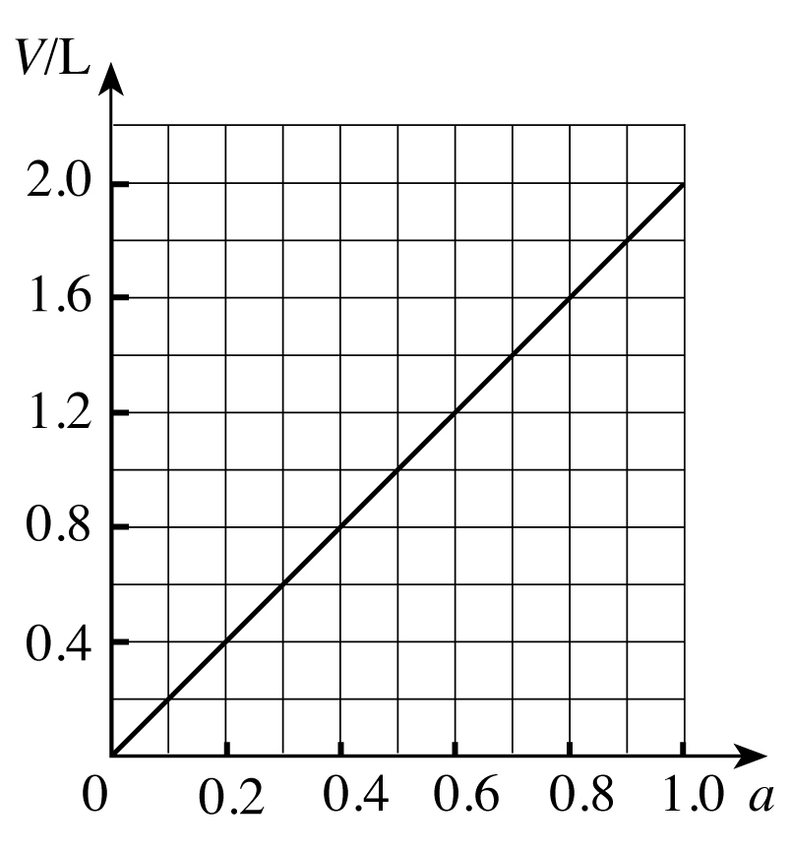

附加题：（10分）
（1）（3分）700 : 9
（2）（3分）24.5%
（3）（2分）当m＞1.418 g， 剩余固体质量为：(m―1.328) g
（2分）当 m≤1.418 g，剩余固体质量为：(5.672 + m)×9/709 g

2011年海南省初中化学竞赛初赛试题
（本试卷满分100分，考试时间90分钟）
题号 | 一 | 二 | 三 | 四 | 五 | 总分
得分
评卷人
解题可能用到的相对原子质量：H：1 C：12 O：16 Na：23 Cl：35.5
一、选择题（每小题只有一个正确选项，每小题2分，共30分）
题号 | 1 | 2 | 3 | 4 | 5 | 6 | 7 | 8 | 9 | 10 | 11 | 12 | 13 | 14 | 15
答案序号

1.下列有关化学发展简史的叙述不正确的是：
A．门捷列夫发现了元素周期律 B．拉瓦锡建立了燃烧的氧化理论
C．阿伏加德罗创立了科学原子论 D．侯德榜发明了联合制碱法
2.下图所示的化学实验基本操作中，正确的是：
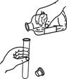 | 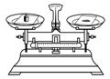 | 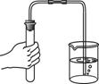 | 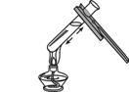
A．倾倒液体 B．称量固体 C．检查气密性 D．加热液体
3．下列化学用语与含义相符的是：
A．2O—2个氧元素 B．SO₂ — 二氧化硫
+2

C．N₂—2个氮原子 D．Mg—镁离子
4．防止全球变暖，请低碳生活吧！下列建议不利于该主题的是：
A．及时关闭电脑 B．常骑自行车，少开私家车
C．自备购物袋 D．多用柴草做燃料
5．根据下表中的信息，推断出的元素名称一定合理的是：
 | 元素在生活中的应用信息 | 元素名称
A | 它是一种作用在牙齿上的元素，早晚各一次，能有效防治蛀牙 | 硅
B | 这种元素的单质是一种能让气球飞起来的气体 | 氦
C | 这种元素的单质常用来造大门、锅炉，并且当它与其他金属和碳混合后便成了钢。 | 氟
D | 这种元素几乎占据了地壳组成的四分之一，它也用于制造玻璃和太阳能电池。 | 铁
6．下图是元素周期表中的一格，依据图中的信息及所学知识，判断下列说法中错误的是：
A．碘元素的元素符号为I
53 I
碘
126.9
B．碘元素属于非金属元素
C．碘元素原子核内质子数为53
D．碘元素的相对原子质量为126.9g
7．下列物质的用途与其化学性质相关的是：
A．镁粉用于制作烟花 B．铜作导线
C．铁用于制作炊具 D．铝可制成用于包装的铝箔
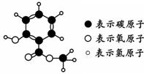
8．复方冬青油软膏具有强力迅速镇痛作用。其有效成分的分子模型如下图。下列说法中不正确的是：
A．该有机物的化学式为C₈H₈O₃
B．该有机物分子中氢、氧原子的个数比为8∶3
C．该有机物完全燃烧生成二氧化碳和水
D．该有机物中含氧元素的质量分数最小
9. 垃圾是放错了位置的资源。生活垃圾中的塑料矿泉水瓶、塑料袋等都属于：
A．金属材料 B．无机非金属材料
C．有机合成材料 D．复合材料
10.下列物质鉴别的实验方法错误的是：
选项 | 鉴别的物质 | 实验方法及现象
A | 铁和锌 | 滴加稀盐酸，观察是否产生气泡
B | 食盐和纯碱 | 滴加食醋，观察是否产生气泡
C | 过氧化氢和蒸馏水 | 加入二氧化锰，观察是否产生气泡
D | 碳酸氢铵和硫酸铵 | 滴加稀盐酸，观察是否产生气泡
11. 推理是化学学习中常用的思维方法。下列推理正确的是：
A．酸能使紫色石蕊溶液变红。通入CO₂后的紫色石蕊溶液变红，所以CO₂是酸
B．酸性溶液的pH小于7。食醋是酸性溶液，所以食醋的pH小于7
C．在同一化合物中，金属元素显正价，所以非金属元素一定显负价
D．溶液中有晶体析出时，溶质质量减小，所以溶质的质量分数一定减小
12．工业生产中，可用盐酸清洗铁材表面的致密氧化层。为了提高酸洗液的浓度或温度以加快反应，可在酸洗液中加入：
A．浓硫酸 B．生石灰 C．食盐 D．固体氢氧化钠
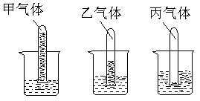
13．把盛有甲、乙、丙三种气体的试管分别同时倒插入盛有水的烧杯中，一段时间后，观察到如图所示的现象，对甲、乙、丙气体的分析正确的是：
A．甲、乙、丙气体都易溶于水
B．乙气体比甲气体更易溶于水
C．不可以用排空气法收集甲气体
D．可以采用排水集气法收集丙气体
14．下列有关溶液性质的说法中错误的是：
A．溶液一定是均一的、稳定的
B．溶液一定是无色透明的
C．食盐水能导电是因为食盐水中含有较多自由移动的离子
D．消除路面上的积雪可以撒些盐，使冰雪较快融化
15．在密闭容器中，将少量乙醇（化学式C₂H₅OH）置于一定量氧气中燃烧，生成二氧化碳、水蒸气和一种未知物质W。现测得反应前后各物质的质量如下：
物质 | 乙醇 | 氧气 | 二氧化碳 | 水蒸气 | W
反应前质量/g | 48 | 80 | 0 | 0 | 0
反应后质量/g | 2 | 0 | 44 | 54 | x
下列有关说法错误的是：
A．W物质一定含有氢元素 B．该反应属于氧化反应
C．W物质一定含有氧元素 D．x的值为28

二、填空题（每空2分，共30分）
16．现有C、H、O、S、Na等五种元素，请选用其中一种或几种元素写出符合下列要求的化学式或化学方程式：
（1）治疗胃酸过多症的主要成分 。（2）造成空气污染的主要气体之一 。
（3）有水生成的复分解反应 。
17．在加快建设海南国际旅游岛的今天，仍有一些市民环保意识不强，随意将垃圾倾倒在城市的主要供水渠道边。请回答：
（1）沿岸居民时常能闻到垃圾散发出的臭味，是因为分子 。
（2）某化学兴趣小组定期对河水进行取样测试。为除去水样中难溶性的固体，需将水样（填序号） 。
①加热 ②过滤 ③蒸发 ④冷却
（3）为了保护河水的水质，下列做法合理的是（填序号） 。
①抑制水中所有动、植物的生长 ②不任意排放工业废水
③禁止使用农药和化肥 ④生活污水经过净化处理后再排放
18.阅读资料并回答问题：
资料一：通常食醋中含有3%～5%的醋酸。醋酸的化学式为CH₃COOH，在常温下是一种无色液体，易溶于水，醋酸具有酸的性质。
资料二：钙是人体的一种常量元素。动物骨头中含有磷酸钙，但磷酸钙难溶于水，却能跟酸反应生成可溶性的钙盐。
（1）写出醋酸的两点物理性质 。
（2）不能用铝制品来盛放食醋的原因是 。
（3）熬骨头汤时，常常会加入少量食醋，这样做的理由是 。
19. 某化学课外小组用含铜90%的废铜屑制取胆矾（五水合硫酸铜）。将铜屑放入稀硫酸中，加热并不断鼓入空气，在氧气作用下便生成硫酸铜。
（1）写出生成硫酸铜的化学方程式 。
（2）说出胆矾的一种用途 。
20.某同学做“证明鸡蛋壳的主要成分是碳酸盐”的实验时，
设计了实验方案(如图所示)。经检验装置气密性合格并加入试剂。
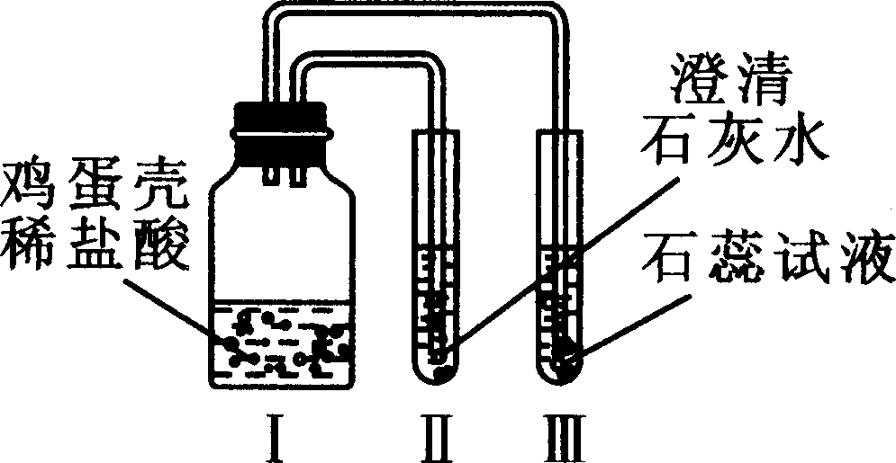
（1）描述I中发生的现象 。
（2）写出Ⅲ中反应的化学方程式 。
（3）上述哪几种现象结合在一起足以说明鸡蛋壳的主要成分是碳酸盐 。
上述方案中，实验 （填序号）是多余的。

三、简答题（10分）
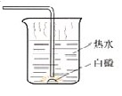
21.（6分）如图所示，为了让水中的白磷燃烧起来，小明通过导气管用嘴向水中吹气，结果白磷没有燃烧。请回答：
（1）白磷未能燃烧的原因。
（2）设计使白磷燃烧的一种方法。

22. （4分）阅读下表数据，回答相关问题。
时间 | 人口
公元1600年（明万历二十八年） | 1.97亿
公元2000年 | 12.67亿
400年间，我国人口增加6倍多，而耕地面积并未增加。要解决衣食问题，化学学科发挥了怎样的作用？
四、实验题（每小题8分，共16分）
23. 维生素C又名抗坏血酸，易溶于水，有酸性，易被氧化，能与碘反应。人体缺乏维生素C可能引发多种疾病。某研究性学习小组对维生素C的研究如下：
[实验目的]验证维生素C具有酸性。
[实验方案]提供试剂：维生素C片、蒸馏水、紫色石蕊溶液、无色酚酞溶液、氢氧化钠溶液、pH试纸。（实验仪器自选）
根据以上试剂，请你帮助他们设计两种方案，并写出可能观察到的实验现象：
实验方案 | 实验现象
方案（1）
方案（2）

24.某同学对催化剂产生了兴趣，通过查资料了解到氧化铜、氧化铁等都能加速氯酸钾的分解。为了证明氧化铜能加快氯酸钾的分解，他们设计了实验装置，并进行气体的制备和测量实验。实验时均以生成40mL气体为标准，相关记录见下表：
实验序号 | KClO₃ 质量 | 加入其它的物质 | 待测数据
l | 1.2 g | 无其它物质
2 | 1.2 g | 加入少量的CuO
试回答下列问题：
（l）上述实验中的“待测数据”指 ____________________________________。
（2）从下列仪器中选择合适的并加以组装 （填写字母）。
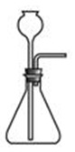
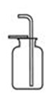
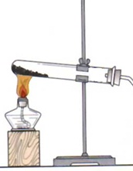
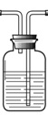
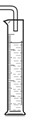
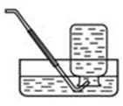

A B C D E F
（3）为探究CuO 在实验2 中是否起催化作用，还需探究的内容是 __________________________________ 。

五、计算题（14分）
25．（8分）右图是浓盐酸试剂瓶上标签的部分内容。请回答：
盐酸(分析纯)
化学式HCl
质量分数36.5％
密度l．18g／cm³

（1）欲配制200g溶质质量分数为3.65%的稀盐酸，需要这种
浓盐酸多少克？体积为多少？
（2）用（1）中所得稀盐酸与足量锌粒反应，至多可得氢气多少克？

26．（6分）已知碳酸钠稳定而碳酸氢钠(NaHCO₃)不稳定，碳酸氢钠受热易分解，反应的化学方程式为：2NaHCO₃ ^{加热} Na₂CO₃ + CO₂↑+H₂O。现取碳酸氢钠和碳酸钠的混合物20g，加热到质量不再改变为止，剩余固体质量为16.9g。求原混合物中Na₂CO₃的质量分数？

2011年海南省初中化学竞赛初赛试题参考答案
一、选择题（每小题只有一个正确选项，每小题2分，共30分）
题号 | 1 | 2 | 3 | 4 | 5 | 6 | 7 | 8 | 9 | 10 | 11 | 12 | 13 | 14 | 15
答案序号 | C | C | B | D | B | D | A | D | C | A | B | A | D | B | A

二、填空题（每空2分，共30分）
16．（1）NaHCO₃ Na₂CO₃ （2）CO或SO₂
（3）2NaOH + H₂SO₄ = Na₂SO₄ + 2H₂O
17．（1）分子总是在不断地运动。（2）②。 （3）②④
18．（1）无色、液体 （2）醋酸会与铝发生反应，腐蚀铝制品。
（3）磷酸钙与醋酸反应生成可溶性钙盐，有利于吸收。
19．（1）C （2）配制波尔多液
20．（1）鸡蛋壳逐渐溶解，产生大量气泡，蛋壳浮在溶液上面。 （2）CO₂+H₂O=H₂CO₃ （3）I和Ⅱ的现象结合起来足以说明鸡蛋壳的成分中含有碳酸盐。 Ⅲ
三、简答题（10分）
21．（1）小明从嘴里吹出的气体中含有较多二氧化碳，氧气量不足。（2）通过导气管通入氧气或者用一支空试管小心插入水中罩住白磷。
22．高效的农药化肥促进农业的增产丰收。
四、实验题（每小题8分，共16分）
23．（1）方案1
实验方案 | 实验现象
维生素C片溶于蒸馏水配成溶液，向其中滴加紫色石蕊溶液。 | 溶液变红色
维生素C片溶于蒸馏水配成溶液，用玻璃棒蘸取该溶液滴在pH试纸上，稍后读数 | pH小于7

24．（1）收集40mL氧气所需时间（2分） （2）DBE（2分）
（3）分离实验后的混合物中的CuO，洗涤干燥后称量其质量，观察其质量是否不变，并将其放入氯酸钾固体中，重复实验2的操作，观察其是否仍能加速氯酸钾的分解。（4分）
五、计算题（14分）
25．（1）20g 16.9mL （2）0.2g
26．58％
2011年湖南省初中学生化学素质和实验能力竞赛初赛试题
题 号 | 一 | 二 | 三 | 四 | 总 分
得 分
试题说明：1.本试卷共8页，满分100分。
2.可能用到的相对原子质量：H:1 C:12 N:14 O:16 Na:23
3.考试时间：2011-04-02 9.00-11.00 (2小时)
一、选择题(本题包括17个小题，每小题2分，共34分。每小
题有1个选项符合题意。请将答案序号填在下表相应题号的空格内。）
题号 | 1 | 2 | 3 | 4 | 5 | 6 | 7 | 8 | 9 | 10 | 11 | 12 | 13 | 14 | 15 | 16 | 17
答案
1．下列初中常见实验操作中主要发生化学变化的是A
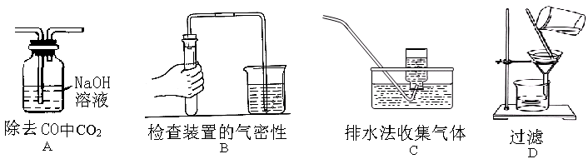

2．一年来的初中化学学习，使我们了解了不少化学知识，下面是某同学关于化学的一些看法，你认为不正确的是
A.化学为人类研制了新材料 B.化学的发展导致了生态环境的恶化
C.化学为人类提供了新能源 C.化学为环境保护发挥着重要作用

3 ．下列化学用语及结构表达不正确的是
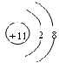
A．Na⁺ 的结构示意： B．C₆₀分子的结构：

C．4个氮原子：2N₂ D．酒精的化学式：C₂H₅
洗涤说明  1.小心手洗  2.不可氯漂  3.蒸汽熨烫  4.常规干洗  5.悬挂晾干 | 规格：165/88A
洗涤说明  1.小心手洗  2.不可氯漂  3.蒸汽熨烫  4.常规干洗  5.悬挂晾干 | 货号：112
面料：  羊毛 100﹪ | 里料：  棉 100﹪
4 ．右图是某服装标签，仔细阅读后可知
A. 该服装不可水洗 B. 熨烫时温度越低越好
C. 该服装面料为天然纤维 D．市售洗涤剂均可使用
5 ．吸入人体内的O₂有2%转化为“夺命杀手”的活性氧。我国科学家尝试用硒化合物（Na₂SeO₃ ）消除人体内的活性氧，该化合物中Se的化合价是
A.+4 B.+3 C.+2 D.+1
6 ．常见金属活动性顺序表如下：
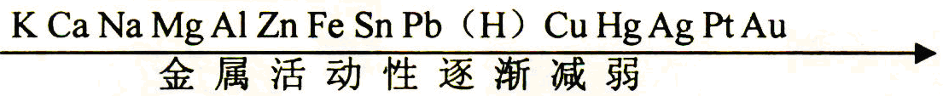
下列各组物质不能发生化学反应的是
A．汞与硝酸银溶液 B．液锌与硫酸亚铁溶液 C．铜与硝酸镁溶 D．铝与稀盐酸
7 ．不少中小学生喜食油炸薯条。但是，油炸薯条易产生一种叫丙烯酰胺的致癌物，长期摄入易引发多种疾病，其结构为：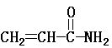，据此结构，不能推断出丙烯酰胺的
A．组成元素 B．密度、状态 C．化学式 D．相对分子质量
8 ．当空气受SO₂严重污染时，可通过飞机喷洒X粉末，使空气中的SO₂含量明显降低，该过程发生的反应是2X +2SO₂+O₂=2CaSO₄ +2CO₂。X的化学式是
A．CaO B．Na₂CO₃ C．Ca(OH)₂ D．CaCO₃
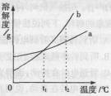
9 ．右图是a、b两种固体物质（不含结晶水）的溶解度曲线。下列说法正确的是
A. b的溶解度大于a的溶解度
B. t₁℃时，将a、b两种物质的饱和溶液分别恒温蒸发等质量
的水，析出晶体的质量一定相等
C. 将t₂℃时b的不饱和溶液降温至t₁℃，一定能得到b的饱和溶液
D. t₂℃时，a溶液的溶质质量分数一定小于b溶液的溶质质量分数
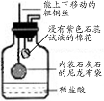
10 ．下列试剂中，能把KOH溶液、稀硫酸、CaCl₂溶液一次鉴别出来的是
A．KCl溶液 B．稀盐酸 C．NaNO₃溶液 D． K₂CO₃溶液
11 ． 用右图装置可以探究二氧化碳的制取和性质。下列关于该实验的叙述正确的是
A．浸有紫色石蕊试液的棉花会变蓝 B．利用粗铜丝能控制反应的发生和停止
C. 产生的二氧化碳可用生石灰干燥 D．能验证二氧化碳的密度比空气大
12 ．从下列图片中不能获取的信息是
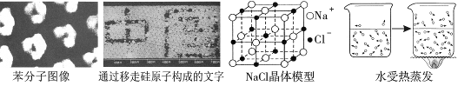

A. 硅原子是由原子核和电子构成的 B. 分子之间有间隔
C.受热水分子运动速率加快 D.构成物质的粒子有分子、原子和离子
13 ．“低碳经济”已成为经济发展的重要模式，实现“低碳经济”的一种策略是节能。下列制备氢气的方法最节能的是
A．电解水：2H₂O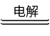2H₂↑＋O₂↑ B．焦炭与水蒸气反应：C＋H₂O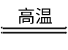H₂＋CO
C．太阳光分解水：2H₂O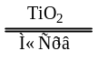2H₂↑＋O₂↑ D．天然气与水蒸气反应：CH₄＋H₂OCO＋3H₂
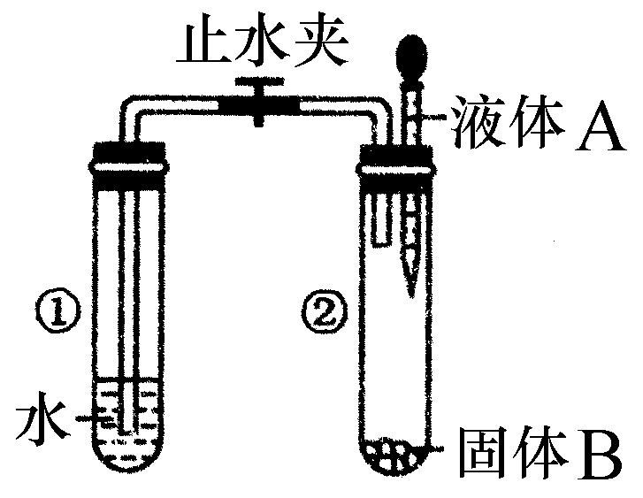
14 ．如图所示，打开止水夹，将液体A滴入试管②中与固体B接触。若试管①中的导管口有较多气泡产生，则液体A和固体B的组合不可能是
A．双氧水和二氧化锰 B．水和生石灰 C．水和氢氧化钠 D．水和硝酸铵
15 ．下列曲线示意图不正确的是C
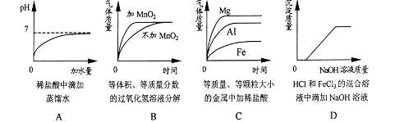
16 ．密闭容器内有M、N、P、Q四种物质，一定条件下反应一段时间后，测得密闭容器内仍然是M、N、P、Q四种物质，反应前和反应一段时间后各自的物质的质量见下表：
物质 | M | N | P | Q
反应前质量（g） | 15．8 | 8．4 | 31．6 | 1．6
一段时间后质量（g） | 待测 | 14 | 21．6 | 6
下列说法正确的是
A．该反应类型属置换反应 B．物质P一定是化合物
C．反应生成的N与Q的质量比为7：3 D．M肯定为该反应的催化剂
17 ．下列各组变化中，每一转化在一定条件下均能一步实现的是
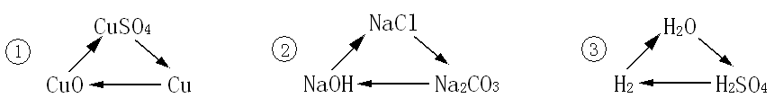

A．①和② B．②和③ C．①和③ D．①②③
二、填空题（本题包括7个小题，共35分,18-23小题每空1分，24小题每空2分）
18．在“宏观—微观—符号”之间建立联系，是化学学科特有的思维方式。某化学反应的微观模拟示意图是：
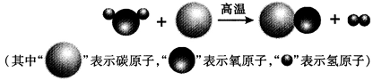
该反应的化学方程式是_____ ，所属基本反应类型是__ ___。

19．下面是钠元素和氯元素在元素周期表中的信息和3种粒子的结构示意图。请回答下列问题：
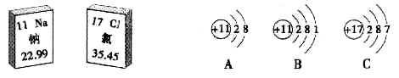

(1)氯原子的核电荷数是 ；钠原子与氯原子的最本质区别是 。
(2)在钠和氯气生成氯化钠的反应中，得到电子的是 原子；Na⁺的结构示意图
是 (填字母)。
20．试评价下列反应式，并判断其反应类型，选择合适的序号填入下表。
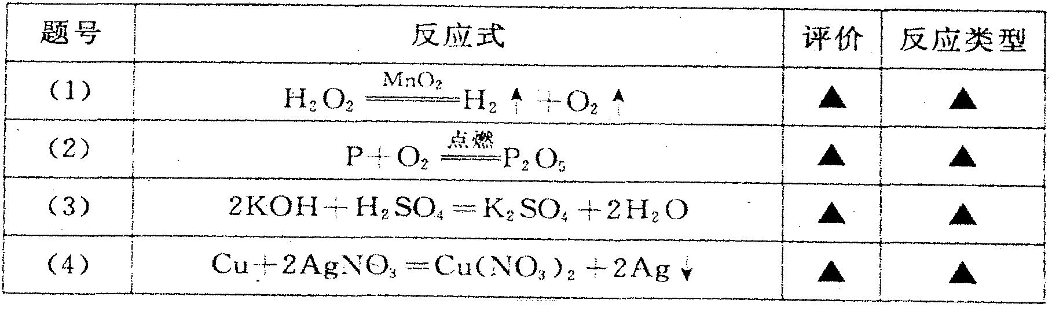
评价序号：A．完全正确 B．违背事实 C．没有配平 D．箭头不当
类型序号：①分解反应 ②化合反应 ③置换反应 ④复分解反应
21．以下是某研究小组探究影响反应速率部分因素的相关实验数据。
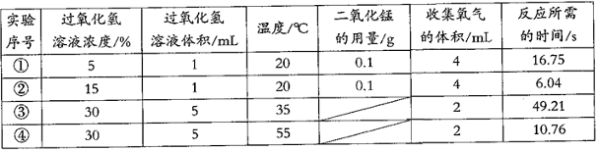
(1)通过实验①和②对比可知，化学反应速率与 有关；从实验③和④对比可知，化学反应速率与温度的关系是 ；
(2)化学反应的实质是微观粒子相互接触、碰撞的结果，化学反应速率与微观粒子的概率有关。试从微观角度解释“反应物浓度越大，化学反应速率越快”的原因是 。
(3)用一定量15%的过氧化氢溶液制氧气，为了减小反应速率，可加适量的水稀释，产生氧气的总重量 （选填“减小”或“不变”或“增大”）。
22．氯化钠是日常生活的必需品，也是重要的化工原料。
(1)粗盐除含NaCl外，还含有少量MgCl₂、CaCl₂、Na₂SO₄以及泥沙等杂质。以下是
粗盐提纯的操作流程。
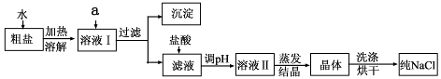

提供的试剂：Na₂CO₃溶液、K₂CO₃溶液、NaOH溶液、BaCl₂溶液、Ba(NO₃)₂溶液、饱和NaCl溶液。
①欲除去溶液I中的MgCl₂、CaCl₂、Na₂SO₄，从提供的试剂中选出a所代表的试剂，按滴加顺序依次为：过量的NaOH溶液、 、 ；
②在滤液中加盐酸的作用是 ；
(2)用提纯的NaCl配制200g0.9％的生理盐水，需要NaCl的质量为 g。
①配制该溶液时所需要的玻璃仪器有
②如果配制后溶液溶质的质量分数低于0.9％，你认为可能的原因是
。(任写一个)
23．图中A～I表示几种初中化学常见的物质，“→”表示物质间存在相应的转化关系，部分反应物、生成物及反应条件已略去。已知圈i中的转化均是分解反应。圈ⅱ中的转化均是化合反应．D和G是常见的非金属单质，组成化合物E和H的元素种类相同。组成化合物F和I的元素种类也相同，A常用来中和土壤的酸性。
A
B
E
F
H
I
G
+D
+D
+D
+F
ⅰ
ⅱ
（1）写出化学式：A B D
（2）写出B→F的化学反应方程式：

（3）写出G→I的化学反应方程式：

24．某同学进行中和反应实验：取适量氢氧化钠溶液于烧杯中，滴加几滴紫色石蕊
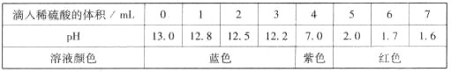
溶液，然后逐渐滴入稀硫酸，测得溶液的pH及颜色变化情况如下表。

（1）从上表中获得的信息有：紫色石蕊溶液遇碱变蓝色，遇酸变红色。请再写出2点。
① 。
② 。
（2）当加入7 mL稀硫酸时，溶液中的溶质为 。
三、实验探究题(本题包括4个小题，共22分, 每空1分)
25.以下是初中化学的一些基本实验：
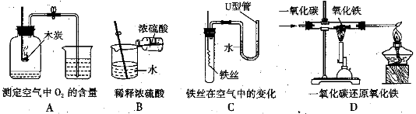
（1）上述实验中不能达到实验目的是________________（填字母）。
（2）A中可燃物应取过量的原因是______________________；B中玻璃棒的作用是_____；一段时间后，C中的实验现象为___________________________________；D中硬质玻璃管内发生反应的化学方程式为__________________________________，酒精灯的作用是_____________________。
26小思实验操作考试的题目是探究金属的化学性质，内容包括：铜在空气中灼烧、锌与稀硫酸反应、铝丝与硫酸铜溶液反应。下图是他实验操作考试中的部分情景。
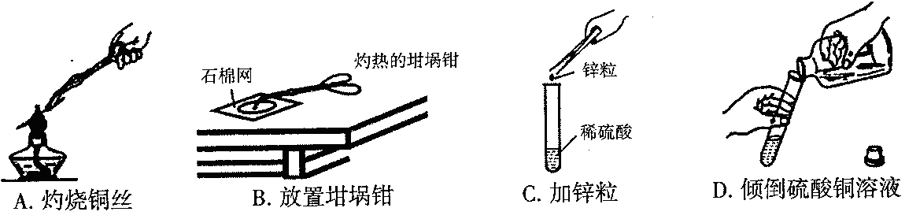
(1)上图中有一处错误的操作，该操作是 ；（填序号）
(2)操作A的现象是 ；
(3)他讲铝丝插入到硫酸铜溶液中，未出现任何现象，其原因是 。
27某化学兴趣小组用一氧化碳与氧化铁的反应来探究炼铁的原理，装置如下图所示。请回答有关问题：
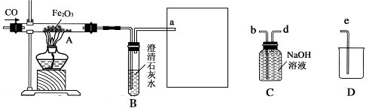

(1)为避免一氧化碳污染空气，并回收利用一氧化碳，方框中连接的是C和D，导管接口的连接顺序为a→( )→( )→( )。C装置中NaOH的作用是
(2)实验开始时，应 (填“先加热再通CO”或“先通CO再加热”)，目的是 。
(3)实验进行一段时间后，玻璃管A中出现的现象为 ，反应方程式为 。
(4)除CO外，还有哪些物质可以还原Fe₂O₃ (请写一物质的化学式)。
28．化学能转化为电能，在生产、生活中有重要的应用。
I．氢氧燃料电池是符合绿色化学理念的新型电池。
右图是氢氧燃料电池的示意图，电池工作时，H₂和O₂反应生成水，同时提供电能，溶液的pH (填“变大”“变小”“不变”)。
Ⅱ．某学校研究小组对废干电池筒内的黑色物质(可能含有C、MnO₂、ZnCl₂、NH₄C1等)进行研究，实验过程如下：
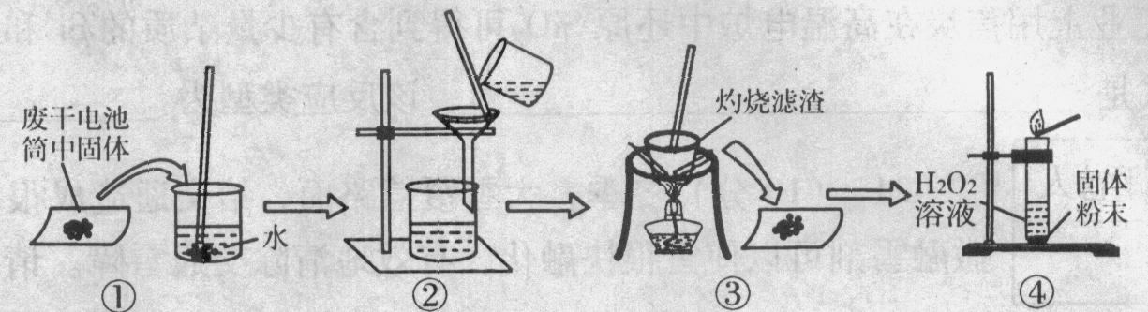
(1)操作②的名称是 ，操作③中玻璃棒的作用是 。
(2)操作④的试管中产生的气体能使带火星的木条复燃，产生该气体的化学方程式是 。
(3)ZnCl₂和NH₄Cl混合溶液中含有杂质CuCl₂，会加速对电池的腐蚀，欲除去Cu²⁺，最好选用下列试剂中的 (填序号字母)。
a．NaOH b．Zn c．Fe d．Na₂CO₃
四、分析计算题(本题包括2个小题，共9分)
29（10苏州34）根据图示情景和范例，编写计算题，并完成相关内容。
【情景1】要配制一定质量分数、一定质量的氯化钾溶液，应该怎么操作?
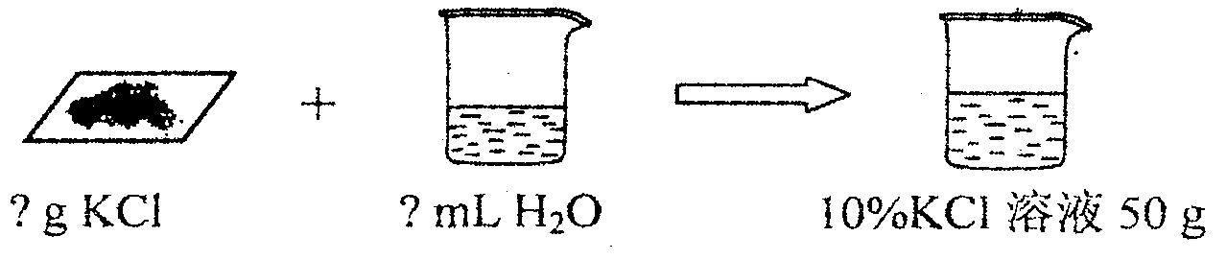
(1)编题范例 配制10％的氯化钾溶液50g，分别需氯化钾固体和水各多少?
(2)配制该溶液的操作步骤
①计算：
②称量：用托盘天平称取所需固体，再用 mL的量筒量取所需的水；
③溶解：将称得的氯化钾固体放入烧杯中，再倒入量取的水，用玻璃棒充分搅拌；
④装瓶：将配制的溶液倒入试剂瓶，并贴上标签。
【情景2】已知一定质量分数、一定质量的氢氧化钾溶液与一定质量的盐酸反应，得到只有一种溶质的溶液，求算反应后溶液的溶质质量分数。
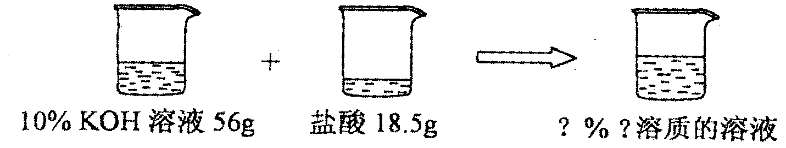
- 编写题目：

(2)计算过程：

30. 现有一瓶标签已破损的过氧化氢溶液，为测定瓶内溶液中溶质的质量分数，取该溶液34g于烧杯中，加入一定量的二氧化锰，完全反应后，称得烧杯内剩余物质的总质量是34.4g，将杯内剩余物质过滤、洗涤、干燥后得滤渣2g。计算：
（1）生成氧气的质量。
（2）瓶内过氧化氢溶液中溶质的质量分数。

2011年初中学生化学素质和实验能力竞赛初赛试题参考答案及评分标准
一、选择题（本大题共17个小题，每小题只有一个正确答案，每小题2分，共34分）
题号 | 1 | 2 | 3 | 4 | 5 | 6 | 7 | 8 | 9
答案 | A | B | C | C | A | C | B | D | B
题号 | 10 | 11 | 12 | 13 | 14 | 15 | 16 | 17
答案 | D | B | A | C | D | C | B | C
二、填空题（本题包括7个小题，共35分,18-23小题每空1分，24小题每空2分）
18题．
高温
H₂O+C====CO+H₂ 置换反应
19题. (1) 17 核电荷数(或质子数)不同
(2) 氯(或Cl) A
20题. （1）B① （2）C② （3）A④ （4）D③（每小题1分）。
21题. (1) 反应物浓度（或浓度） 温度越高，化学反应速率越快 (2) 反应物浓度越大，单位体积的反应物中含有的粒子数越多，粒子间碰撞的概率越大，化学反应速率越快 (3)不变
22题.(1)①BaCl₂溶液 Na₂CO₃溶液 ②除去过量的NaOH和Na₂CO₃
(2)1．8 ①烧杯、玻璃棒、量筒、胶头滴管(答出前三种即可) ②称量NaCl的操作错 误，如左盘放了纸片，右盘未放纸片；用量筒量取水时错误，如取水时仰视读数、烧杯 中有水等；氯化钠中混有杂质(其它答案合理也可)
23题. (1)Ca(OH)₂ CaCO₃[或Ca(HCO₃)₂](前两空合理答案均给分) C
(2) CaCO₃
(3)2C+O₂=2CO
24题. (1) 加入4 mL稀H₂SO₄时，溶液显中性(或稀H₂SO₄与NaOH溶液恰好完全反应或溶液显紫色或溶质为Na₂SO₄等)；在溶液的pH接近7时，少量的酸即可使pH发生较大变化；NaOH溶液的pH=13.0(合理答案均给分，每空2分)
(2) Na₂SO₄、H₂SO₄ (各1分，共2分)
三、实验探究题(本题包括4个小题，共21分, 每空1分)
25题. （1）A （2）确保集气瓶中的氧气完全反应；散热；铁丝生锈，U型管中液面左高右低；Fe₂O₃+3CO2Fe+3CO₂，点燃未反应的CO，防止其污染空气。
26题. （1）C（2）铜丝表面变黑（3）可能是铝丝表面的氧化氧化膜没有除去
27题 ((1)d、b、e(全对2分)；除去残余的二氧化碳
(2)先通一氧化碳再加热；赶尽玻璃管内的空气，防止加热爆炸
(3)固体由红棕色变成黑色；3CO+ Fe₂O₃高温2Fe+3 CO₂ (4)C或H₂。

28题. I．变小(2分)
Ⅱ．(1)过滤(1分) 搅拌，防止滤渣飞溅(迸溅)(1分) 转移固体(1分)
MnO₂或催化剂
(2) 2H₂O₂ ============= 2H₂O + O₂↑(2分)
(3)b(1分)

四、分析计算题(本题包括2个小题，共10分)
29题. (2)配制该溶液的操作步骤
- 算： m(KCl)=50g×10%=5g m(H₂O)=50g－5g=45g V(H₂O)=45ml（1分）
②称量：用托盘天平称取所需固体，再用 50 mL的量筒量取所需的水；（1分）
【情景2】 (1)编写题目 56g10%的氢氧化钾溶液与18.5g某浓度的盐酸恰好完全反应，计算反应后所得溶液中溶质的质量分数。（2分）
(2)计算过程 反应后所得溶液中溶质的质量分数是10%。（2分）

30题. 解：（1）根据质量守恒定律，生成氧气质量为34g－（34.4g－2g）=1.6g（1分）
（2）设反应前溶液中含溶质过氧化氢质量为
MnO₂
2H₂O₂ O₂↑+2H₂O
68 32
1.6g
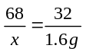 (1分)
解得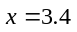g （1分）
反应前过氧化氢溶液中溶质质量分数=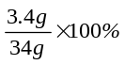=10% （1分）
答：略。

2011年年全国初中化学素质和实验能力竞赛湖北赛区初赛试题
第一卷(选择题,共40分)
一. 选择题(本题包括20个小题,每小题2分.每小题有1个或2个选项符合题意.若有2个答案的错1个不得分,漏选1个可1分.)
1.在2010年温哥华冬奥会上,加拿大向世人展示了的胆识和理念.他们用从14万吨电子垃圾(废旧显像管,电脑配件,电路板等)中提出来的金银铜制成精致漂亮的奖牌.下列有关中正确的是
A 发达国家向发展中国家输出电子垃圾可以有效改善发展中国家资源紧缺状况
B 合理回收处理垃圾既可以改善环境,又可以节约资源
C 通过焚烧可以清除电子垃圾对环境的污染
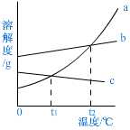
D 电子垃圾填埋不当会造成地下水资源严重污染
2,右图是a b c三种物质的溶解度曲线,下列说法中不正确的是
A在t₂℃时,a的溶解度等于b溶解度
B 在t₁℃时ac的饱和溶液的质量分数相同
Cc的饱和溶液由t₁℃升温至t₂℃时,变成不饱和溶液
D 当a中含有少量b时,可以用降温结晶的方法提纯a
3温家宝总理在2010年政府工作报告中提出::要大力开发低碳技术,推广高效节能技术,不断改善人们生活环境,提高人们生活质量.下列有关做法与此相符的是
①中国第一座内陆核电站落户湖北咸宁,核电站的运行将会极大地减少火力发电带来的二氧化碳和二氧化硫排放问题
②推广利用微生物发酵技术,将植物桔杆,动物粪等制成沼气,以完全代替和煤 ③ 积极推行限塑令,加快研发利用二氧化碳合成的聚碳酸酯类可降解塑料 ④ 发展低碳经济,循环经济,推广可利用太阳能,网通的城市照明系统 ⑤ 使用生物酶降解生活废水中的有机物,使用填埋法处理未经分类的生活垃圾 ⑥ 加速建设地铁,轻轨等轨道交通促进武汉城市圈一体化发展,减少汽车尾气的排放
A ①②③④ B ①③⑤⑥ C ①③④⑥ D ②③④⑤
4,自2010年3月份以来,我国西南五省市发生持续
持续严重干旱,为缓解旱情许多地方实施大面积人工降雨,其中使用了液氮作增雨剂.根据你现有的知识推测下列说法中正确的是
A液氮是氮气的水溶液 B使用液氮会污染环境应严格控制使用
C液氮可以使超导材料显示出超导性能D液氮作增雨剂降雨是物理变化
5下列解释不科学的是
A将煤气化为水蒸气再使用的目的主要是为了减少二氧化碳的排放
B水滴石穿主要是溶解了二氧化碳的不与碳酸钙长期作用生成碳酸氢钙的缘故
C墙内开花墙外香的微观原因是分子的不断运动
D严格地讲使用通风橱是不负责任的,因为实验产生的有害气体未得到转化和吸收
6用铂做电极电解1L质量分数为5.2%的氢氧化钠溶液()密度为1.06g/ml),当溶液中氢氧化钠的质量分数改变1.0%时停止电解,此时溶液中符合下表关系的是
 | NaOH的质量分数 | 阳极析出物的质量 | 阴极析出物的质量
A | 6.2% | 19 | 152
B | 6.2% | 152 | 19
C | 4.2% | 1.2 | 9.4
D | 4.2% | 9.4 | 1.2
7 纳米是长度单位,1nm=10⁻⁹m,当物质的颗粒达到纳米级时,具有特殊的性质.例如将铜制成纳米铜时具有非常强的化学活性,在空气中可以燃烧.下列关于纳米铜的信得叙述正确的是
A常温下纳米铜比铜片的金属性强 B常温下纳米铜比铜片更容易失去电子
C常温下纳米铜比铜片相同 D常温下纳米铜比铜片的氧化性强
8.部分有机物分子组成和结构的表示方法如下:
 | 甲烷 | 乙烷 | 丙烷 | 丁烷 | 戊烷
分子式 | CH₄ | C₂H₆ | C_{３}H_{８} | C_{４}H_{１０} | Ｃ_{５}Ｈ_{１２}
结构式 | 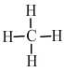 | 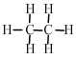 | 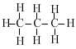 | 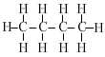 | 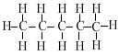
据此推测已烷完全燃烧产生二氧化碳和水的质量比为
A 3∶7 B 44∶21 C 6∶7 D 11∶12
9.实验室保存药品时通常选用下图所示的试剂瓶.下列有关试剂保存的说法正确的是
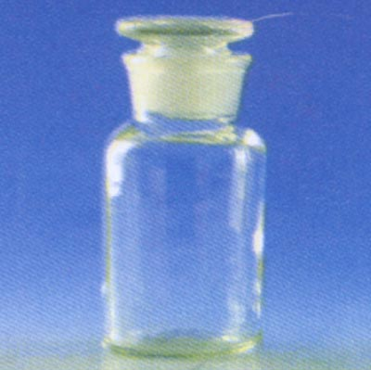
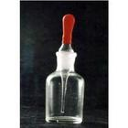
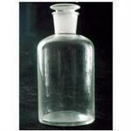
A 用A瓶可以保存稀硫酸或浓硫酸
A
B
光分解催化剂

C
B 硝酸银溶液通常保存在B瓶中
C往C瓶中加水,然后可以用来保存白磷
D 氧化铜粉末一般保存在B瓶中而不是保存在A瓶中
10. 1919年朗缪尔提出等电子体假说:凡原子数,总电子数均相等的物质,其结构相同,性质相似,相应的物质称为
等电子体,如CO和N₂下列物质可称为等电子体是
A H₂O和N₂O B CS₂和SiO₂ C CH₄和NH₃ D CO₂和N₂O
11 我国拥有世界上最大的稀土矿,品位甚高若以RE表示稀土元素,则向RE的硫酸盐溶液中粉状的硫酸钠可以使稀土元素转为沉淀,反应方程式为RE(SO)+NaSO+xHO=RE(SO)·Na₂SO₄·xH₂O ↓ (x=1,2),下列有关叙述正确的是
A 该反应为复分解反应 B 该反应一定是在强碱溶液中进行
C 产生的沉淀为复盐 D产生的沉淀物一定是难溶物
12.将4.6g某物质加入95.4蒸馏水中,充分搅拌后所得溶液中溶质的质量分数为
A 大于4.6% B 等于4.6% C 小于4.6% D 以上均有可能
13. 实验室里可用甲醛(HCHO)制作动物标本.经元素分析测得某甲醛的水溶液中氢元素的质量分数为9.78%,则该溶液中甲醛的质量分数为
A 10% B 20% C 30% D 40%
14如下图所示,夹子开始处于关闭状态,将液体A滴入试管②与气体B充分反应,打开夹子,可发现试管①内的水立刻沸腾了.则液体A和气体B可能是
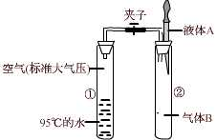
A 氢氧化钠溶液和二氧化碳
B 硫酸和氮气
C 酒精和氧气
D 水和氯化氢
15.下图所示记录正确的是
实验 |  | 加入适量碳酸钠溶液
 |  | 石蕊试液 | 稀盐酸 | Ba(NO)₂溶液 | 石灰水
记  录 | A | 无色 | 无变化 | 无色溶液 | 白色沉淀
记  录 | B | 蓝色 | 产生气泡 | 白色沉淀 | 白色沉淀
记  录 | C | 红色 | 产生气泡 | 白色沉淀 | 白色沉淀
记  录 | Ｄ | 蓝色 | 产生气泡 | 白色沉淀 | 无色溶液
16.镁,锌合金粉末7.7g恰好与一定质量20%的稀硫酸完全反应,将反应后的溶液蒸发,经处理后得到不含结晶水的固体22.1g,则反应中生成氢气的质量为
A 0.1g B 0.2g C 0.3g D 0.4g
17.有一包固体混合物,其中含有硝酸银, 硝酸铜,硝酸镁及铁粉,加入
足量的水过滤.下列描述的情形不可能存在的是
A 滤纸上有Ag,Cu,Fe滤液中有Fe²⁺,Cu²⁺,Mg²⁺
B滤纸上有Ag,Cu,滤液中有Fe²⁺,Cu²⁺,Mg²⁺,Ag⁺
C滤纸上有Ag,滤液中有Fe²⁺,Cu²⁺,Mg²⁺,Ag⁺
D滤纸上有Ag,Cu,滤液中有Fe²⁺,Cu²⁺,Mg²⁺
18. 二氧化氯(ClO₂)是一种安全高效的水处理剂,与Cl₂相比,ClO₂具有更显著的杀菌能力,且不会产生对人体有害的有机氯代物,利用氧化还原反应()物质中元素化合价在反应前后发生改变的反应制备CO的方法如下:
方法一: 2NaClO₃+4HCl=2ClO₂↑+Cl₂↑+2NaCl+2H₂O
方法二: 2NaClO₃+H₂O₂+H₂SO₄=2ClO₂↑+Na₂SO₄+O₂↑+2H₂O
下列有关说法中正确的是
- 由方法一,二反应原理可知:氧化还原反应的特征是有单质生成
- 方法二优于方法一的主要原因是制备过程中不产生氯气
- 方法一中盐酸既表现出还原性,又表现出酸性
- 氯气属于离子化合物
19. 现有一混合物的水溶液,只可能含有以下离子中的若干种:Na⁺,NH₄⁺,Ca²⁺ ,Ba²⁺,Cl⁻,CO₃²⁻,SO₄²⁻,现用三份该溶液进行如下实验:
(1) 向第一份溶液加入硝酸银溶液,有白色沉淀;
(2) 向第一份溶液加入氯化钡溶液,有白色沉淀生成,继续加入足量盐酸发现沉淀减少;
(3) 向第一份溶液加入氢氧化钠溶液并加热,未观察到明显现象.
根据上述实验以下推断正确的是
A.该溶液中一定存在Cl B该溶液中一定存在Na
C 该溶液中一定存在 Ba²⁺和 NH₄⁺ D该溶液中一定存在 SO₄²⁻和CO₃²⁻
20.用铝屑,稀硫酸,氢氧化钠溶液制备Al(OH)₃有如下三种方案:
方案一:2Al+3H₂SO₄=Al₂(SO)₃+3H₂↑ Al₂(SO)₃+6NaOH=2Al(OH)₃↓+3Na₂SO₄
方案二:2Al+2NaOH+2H₂O=2NaAlO₂+H₂↑ 2NaAlO₂+H₂SO₄+2H₂O=2Al(OH)₃↓+Na₂SO₄
方案三: 2Al+3H₂SO₄=Al₂(SO)₄+H₂↑ 2Al+2NaOH+2H₂O=2NaAlO₂+H₂↑
Al₂(SO)₃+ 6NaAlO₂+12HO=8Al(OH)₃↓+3Na₂SO₄
欲制取相同质量的Al(OH)₃(假设原料的利用率为100%),有关说法正确的是
A. 三种方案中产生氢气的质量相等 B三种方案中消耗铝屑的质量不相等
C. 方案三中消耗的硫酸质量最小 D 方案二中消耗氢氧化钠的质量最小
第二卷 (非选择题,共60分)
二. 填空题(本题包括3小题共29分)
21.(4分)氯化钯(PdCl₂)溶液常被应用于检测空气中CO,两者反应生成金属钯,二氧化碳和盐酸,反应的方程式为___________________________,反应中CO表现为________性.
22.(15分)能源是当今社会发展的三大支柱之一,是制约国家经济发展的瓶颈.目前我国的能源结构主要是煤石油天然气,核能等,这些能源都是一次性不可再生且污染环境的能源,研究和开发清洁而又用之不竭的能源是未来发展的首要任务.科学家预测氢能将是未来最理想的新能源.
(1) 当今社会发展的三大支柱除能源外,还包括_________和________.
(2) 认为氢能是未来最理想的新能源的理由是______________________________________.
(3) 目前世界上的氢绝大部分是从石油,煤炭和天然气中制取.用水蒸气与炽热的碳反应为
C+H₂O==CO+H₂ 请再写出由天然气制取氢的反应方程式_____________________________.
并分析此类方法是不是理想的长久方法.______________________________________.
(4) 目前,有人提出一种最经济最理想的获得
光分解催化剂
太阳能

氢发电机
电能
2H₂O
2H₂+O₂
氢能源的循环体系,如右图所示:
这是一种最理想的氢能源能源循环体系,
类似于绿色植物的_________
太阳能和水是用之不竭的而且价格低廉,
急需科学家研究的是________

(5)实验室里下图中的几种仪器装置都可以制得氢气,其中:
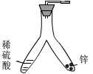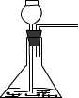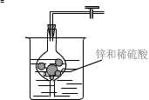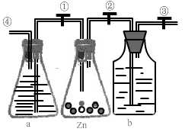
A
B
C
D

- 能使发生或停止发生氢气操作均比较方便的装置是(写编号)______,能够充灌升空的小氢气球的装置是________.
- 使D装置发生氢气的操作顺序是________________________.

23 (10分) 下图文并茂为浓盐酸的试剂瓶包装标签上的部分文字,请仔细阅读后回答问题:
浓盐酸
溶质质量分数36% 净含量500ml
【性 状】 本试剂为透明的氯化氢溶液,有刺激性气味易挥发,密度1.18g/ml
【警 告】 腐蚀,对人体有害
【安全措施】 贮存阴凉通风处,皮肤接触,用大量水冲洗
【消队 防】 用大量水冲洗

- 欲配制200g10%的稀盐酸需用(填仪器名)___________取_______ml上述浓盐酸.
- 查阅资料:MO与溶质质量分数大于12%的盐酸在加热时反应可以制备氯气,同时生成二氯化锰和水,
- 该反应的方程式___________________________.
- 若要用浓盐酸足量MO制取7.1g氯气,所取浓盐酸的体积______ml.
- 制备氯气时的气体发生装置可以选择下列装置中的(填序号)___.
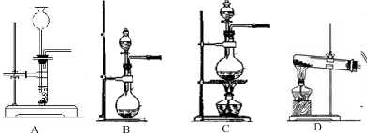
- 利用上图中的装置B使浓盐酸与浓硫酸混合可以制备氯化氢气体,其原因是____
三.实验题(本题包括3小题,共23分)
24.(4分) 现有四种易溶水的离子化合物A.B.C.D,都是由表中的离子形成的,且任何两种物质中都不含有相同的离子.
为鉴别他们,分别完成以下实验(假设每次反应均恰好完全),其结果是:
阳离子 | Na⁺ | Ag⁺ | Ba²⁺ | NH₄⁺
阴离子 | Cl⁻ | OH⁻ | CO₃²⁻ | NO₃⁻
- A与B的溶液混合生成白色沉淀;
- C与D的溶液混合生成白色沉淀;
- 实验①与实验②的滤液混合后加热产生使红色石蕊试纸变蓝的气体;
- C溶液呈碱性,向其中加入过量稀盐酸,产生无色气体;
- 向A溶液中加入稀盐酸产生白色沉淀.写出A B C D的化学式
A____,B______,C_______,D_______
25.(9分) 小明发现:收集的氧气占集气瓶容积的60%(空气占40%)时,能使带火星的木条复燃.那么,使带火星的木条复燃的氧气的浓度最低值是多少呢?小明对此展开探究:
第一组实验:取5支集气瓶,编号为① ② ③ ④ ⑤,分别装入其总容积10%.20% 30%,40%,50%的水.用排水法收集氧气恰好把5只瓶子中的水排去,将带火星的木条依次插入①～⑤号瓶中,记录实验现象.
小明在前一组实验的基础上又做了第二组实验和第三组实验,三组实验的数据几现象如下:
 | 第一组 |  |  |  |  | 第二组 |  |  |  |  | 第三组
集气瓶号 | ① | ② | ③ | ④ | ⑤ | ① | ② | ③ | ④ | ⑤ | ①
收集的氧气占容积的体积分数 | 10 | 20 | 30 | 40 | 50 | 31 | 33 | 35 | 37 | 39 | 34
带火星的木条的状况 |  |  | 微  亮 | 亮 | 复  燃 | 很  亮 | 很  亮 | 复  燃 | 复  燃 | 复  燃 | 很  亮
请根据实验回答下列问题:
- 写出一个实验室制取氧气的反应方程式_______________________________.
- 使用带火星的木条验满氧气是否可靠?__________-填是或否).
- 集气瓶中氧气的体积分数=收集的氧气占容积的体积分数+瓶中空气占容积的体积分数×___%.
- 收集的氧气占容积的体积分数最低为____%时,可使带火星的木条复燃,这时瓶中氧气的体积分数是___%.(结果保留整数).
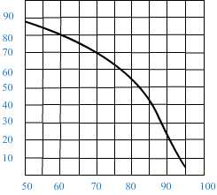
- 用带火星的木条直接检验双氧水收热分解产生的氧气时往往难以复燃,这是因为在加热生成氧气的同时产生大量的水蒸气所致,此时混合气体中氧气的体积分数随温度的变化曲线如下图所示.若只考虑氧气的体积分数对实验的结果的影响,欲使带火星的木条复燃,应将架势双氧水的温度控制在____℃
- 采取半值法探究能减少实验次数.例如:第一组实验若按③ ④的编号顺序进行实验,即可确定下一组实验收集的氧气占容积的体积分数应在30% 40%之间,从而省去编号为①③ ⑤的实验.同理第二组实验可以省去的实验编号为__________.
26. (10分) 将Fe₂O₃和纯净的碳粉混合,平铺在反应管a中在瓶盛有足量澄清石灰水按图连接仪器.实验开始时缓慢通入氮气过一段时间后,加热反应管观察到管内发生剧烈反应同时,瓶中的溶液出现白色沉淀待反应反应完成后停止加热仍继续通入氮气直至反应管冷却.此时,管内的混合物变成黑色粉末.回答问题:
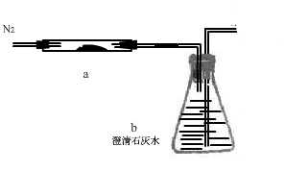
(1) 取少量固体溶于足量的稀硫酸,发现有大量的气泡产生,若同时出现________________的现象,则生成的黑色固体全部是铁.
(2) 实验中通入的气体是纯净干燥的氮气,不用空气的主要原因是____________________.
(3) 停止加热前是否需要断开和的连接处?为什么?_______________________________
____________________________________________________.
(4)本实验的尾气是否需要处理?如需处理,请回答如何处理,如不需处理,说明理由__________________________________________________________________________.
(5) 合成氨工业中使用的催化剂铁触媒的成分可表示为xFeO·yFe₂O₃(其中FeO与Fe₂O₃质量比为27∶20).若用40gFe₂O₃通过该实验制备出3.76g铁触媒,反应中消耗的纯净碳粉的质量范围是________________,x︰y=___________.
四计算题(8分)
27.现有一种铜,氧化铁和炭的粉末状混合物,为测定该混合物中氧化铁的含量,某生取15g此样品置于烧杯中,分五次加入密度为1.10g/ml的硫酸溶液.有关数据记录如下表:
加硫酸溶液的序号 | 加硫酸溶液的体积/ml | 剩余固体的质量/g
1 | 30.0 | 10.52
2 | 30.0 | 6.04
3 | 30.0 | 2.2
4 | 30.0 | 0.6
5 | 30.0 | 0.6
已知:在溶液中铜可与硫酸铁反应:Cu+Fe₂(SO₄)₃=CuSO₄+2FeSO₄ ,tx 5次加入硫酸溶液后剩余的固体中不含铜.
- 所用硫酸溶液溶质的质量分数
- 15.0g此样品中铜的质量.
- 样品中氧化亚铜铁的质量分数.
答案:
题号 | 1 | 2 | 3 | 4 | 5 | 6 | 7 | 8 | 9 | 10
答案 | BD | C | C | CD | A | B | C | B | AD | D
题号 | 11 | 12 | 13 | 14 | 15 | 16 | 17 | 18 | 19 | 20
答案 | C | D | C | AD | C | C | AB | BC | BD | AC
21. PdCl2+CO+H2O=Pd+CO2+2HCl, 还原
22. (1)材料 信息; (2)用水做原料制氢资源丰富;燃烧产物是水无污染;发热量高.
(3)CH4+H2O=CO+3H2 不是;煤炭,天然气,石油资源面临枯竭,且该反应需要消耗很高的能量. (4) 光合作用; 寻找合适的光分解催化剂. (5) CＤ；ＡＤ；打开①②③再由④处通入少量Ｎ２使硫酸流入装锌的瓶中，立即关闭①．
23 (1) 50ml量筒，47.1 (2) MnO2+4HCl=MnCl2+Cl2+2H2O; 大于34.4; C; 浓硫酸吸水,浓盐酸易挥发.
24 A AgNO3 B NH4Cl C Na2CO3 D Ba(OH)2
25 2H2O2=2H2O+O2 否 21 35 49 83至85 ①④⑤
26 固体全部溶解 空气中含有氧气会将生成的铁氧化; 不需要,因为氮气不断通入,b瓶中的溶液不会倒吸入a瓶. 需处理,因尾气中有CO,在尾气气出口加一个点燃的酒精灯; 0.09～0.18; 3:1.
27 17.8%; 3.2g; 74.7%

